

Безусловно, *Рождество* является самым большим, самым празднуемым и самым декорированным праздником в мире. Дома, улицы и городские площади украшаются огоньками, рождественскими ёлками и разными персонажами. В магазинах и по радио играют рождественские мелодии. Везде чувствуется праздничное настроение. Но больше всех, конечно, праздник Рождества ждут дети для того, чтобы открыть свои подарки, которые им под ёлку положили родители. С праздником Рождества связано очень много хороших традиций. Некоторые из них известные, а некоторые — не очень. Поэтому, проведя собственное исследование, мы хотим предоставить вашему вниманию 6 интересных фактов о Рождестве, о которых действительно мало кто знает.



***МБОУ СОШ №3  
станицы Березанской***

**Выпуск №5**

**Январь 2020 год**

**ГУДОК**

 **с рождеством!** 

1) Английское слово Christmas является соединением двух слов: Christ, что означает Мессия, и mass, что означает евхаристия или вечера Господня.

2)Во всем цивилизованном мире Рождество празднуют 25 декабря, только некоторые страны, которые находятся под православным влиянием, продолжают праздновать Рождество по, так званому, старому стилю - 7 Января. Вся эта суета из-за того, что православная церковь использует давно устаревший Юлианский календарь, введённый Юлием Цезарем. Европа отказалась от Юлианского календаря из-за его погрешностей более 500 лет назад, и в 1582 году перешла на более точный Григорианский календарь. По Юлианскому календарю Рождество выпадает на 7 Января, а Новый год - 14.

3)Недавно Верховная Рада Украины приняла решение сделать 25 декабря выходным днём. Это огромный шаг к тому, чтобы восстановить историческую справедливость и, наконец-то, начать праздновать Рождество в один день с Европой и Америкой.

4)Дата празднования Рождества - 25 декабря - выбрана не случайно. Отцы церкви считали, что Христос, согласно пророчествам, родился во время зимнего солнцестояния, в самый короткий день на земле.

5)Традиция дарить детям подарки на Рождество произошла от Библейской истории, в которой мудрецы с востока принесли дары новорожденному Иисусу.

6)В некоторых европейских странах, таких как Греция, Италия, Испания и Германия, подарки на Рождество получают не только дети... Государством гарантирован всем рабочим рождественский бонус, равный месячной зарплате!

11). Традиция ставить и украшать елку на Рождество появилась в Германии во время протестантской реформации. По некоторым данным, именно Мартин Лютер был первым человеком, который поставил вечнозелёное дерево у себя дома, украсив его фруктами и свечками.

12). Современный красный костюм Санты Клауса был придуман в тридцатых годах прошлого столетия компанией Coca-Cola.

13). Санта Клаус назван в честь проповедника 4-го столетия Святого Николая. Родившись в богатой семье, Николай, после покаяния, раздал все своё имущество бедным и стал проповедником Евангелия.

14). Дед Мороз и снегурочка это чисто советские персонажи, которые не имеют ничего общего с Рождеством. Они были придуманы во время правления Сталина, когда советская власть запретила праздновать Рождество и предложила людям новый грандиозный праздник - Новый Год. Санта Клаус (святой Николай) не вписывался в коммунистическую идеологию, поэтому был придуман его клон - Дед Мороз.

15). После революции 1917 года Рождество в советском союзе находилось под полным запретом, а также этот день был рабочим. Для того, чтобы отпраздновать Рождество в то время, евангельские христиане проводили служение в 6 часов утра, чтобы успеть сходить в церковь ещё до работы. Во многих протестантских церквях западной Украины эта традиция сохранилась до сих пор.

16). Сегодня во многих мусульманских, буддистских и коммунистических странах Рождество находится под полным запретом.

17). Несмотря на все гонения и запреты, Рождество является самым празднуемым, самым масштабным и самым декорированным праздником в мире! И как бы демократы не старались сделать новый ребрендинг Рождества, заменив слово Christmas на Holiday, ничего у них не получится!





*9 января ребята нашей школы представляли станицу на районной интеллектуальной игре «Что? Где? Когда?». Наши корреспонденты задали участвовавшим, Надежде Бостанджиевой и Ульяне Операй, несколько вопросов о игре.*

***Кор.:*** Расскажи, пожалуйста, сколько человек представляло нашу школу и в каких классах они учатся?

***Надежда:*** Принимало участие 6 человек, я в том числе. Это были в основном ученики 10 класса: Ульяна Операй, Кристина Скиба, Алексей Душенко, Налбандян Артём, ну и я, соответственно. Помимо них участие приняла ученица 9 «В» Анастасия Скиба.

***Кор.:*** Спасибо за ответ, а какова была структура игры, из чего она состояла?

***Надежда:*** Всего было 3 этапа, в каждом по 10 вопросов. Задания были разносторонние, определённой тематики не прослеживалось. В основном вопросы были на проверку смекалки и находчивости.

***Кор.:*** Большое спасибо, Надежда, за участие в интервью.

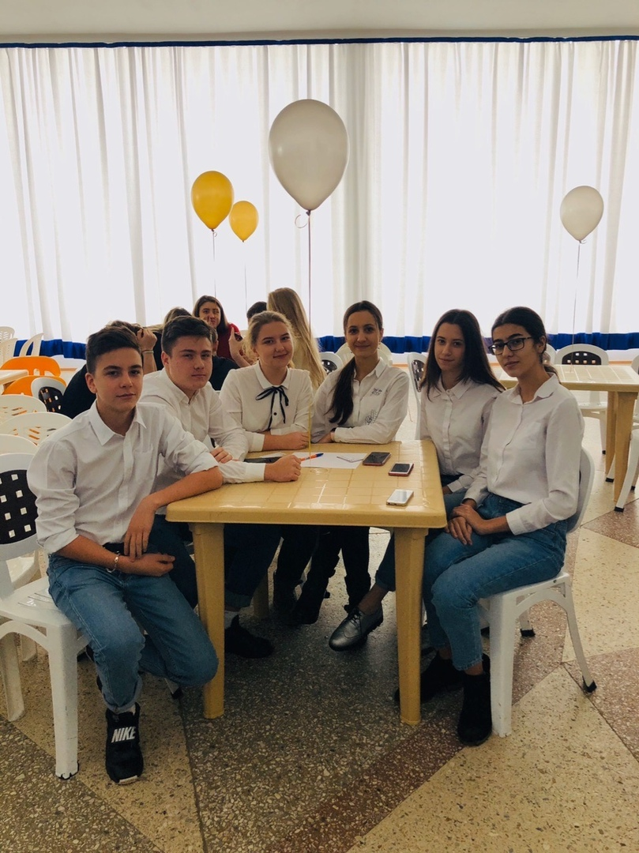

***Кор.:*** Ульяна, вопрос к вам, что запомнилось больше всего на игре?

***Ульяна:*** Я думаю, больше всего запомнилось то сладкое ощущение, когда мы верно отвечали на вопрос, так как их было не так уж и много. Мы ответили на примерно 10 вопросов из 30, поэтому так радовались очередному баллу.

***Кор.:*** А какая атмосфера была на викторине, как себя ощущали?

***Ульяна:*** Игра прошла налегке, в дружеской обстановке, было весело, мы много смеялись над своими ошибками и были очень рады, когда отвечали на вопросы верно.

***Кор.:*** Ульяна, спасибо большое за ваши ответы.



|  |  |  |
| --- | --- | --- |
| Адрес: 353132, станица  Березанская, ул. Ленина, 28Б  Тел. 8(86157)52-3-50  Сайт: [www.school3.Viselki.ru](http://www.school3.Viselki.ru) | Главный редактор  *Кривуля Е.Е.* | *ЮНКОРЫ: Сопрун Д.,* |